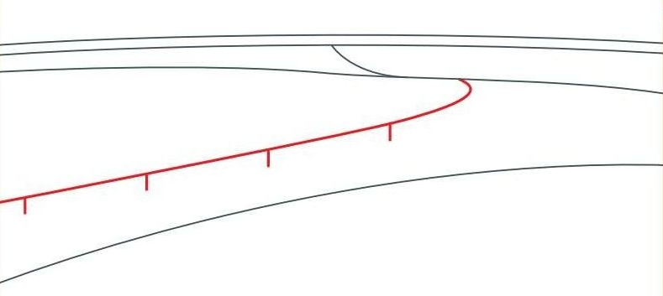
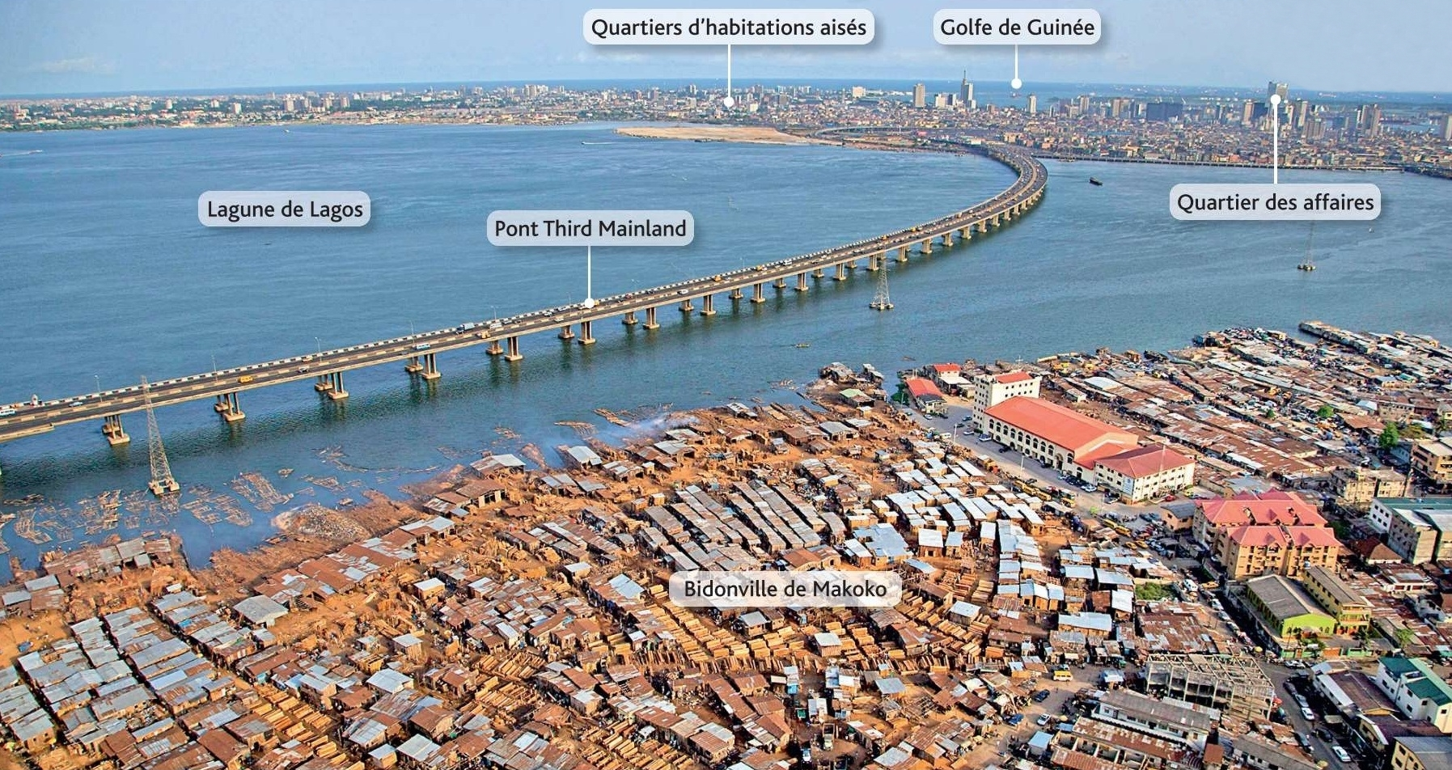
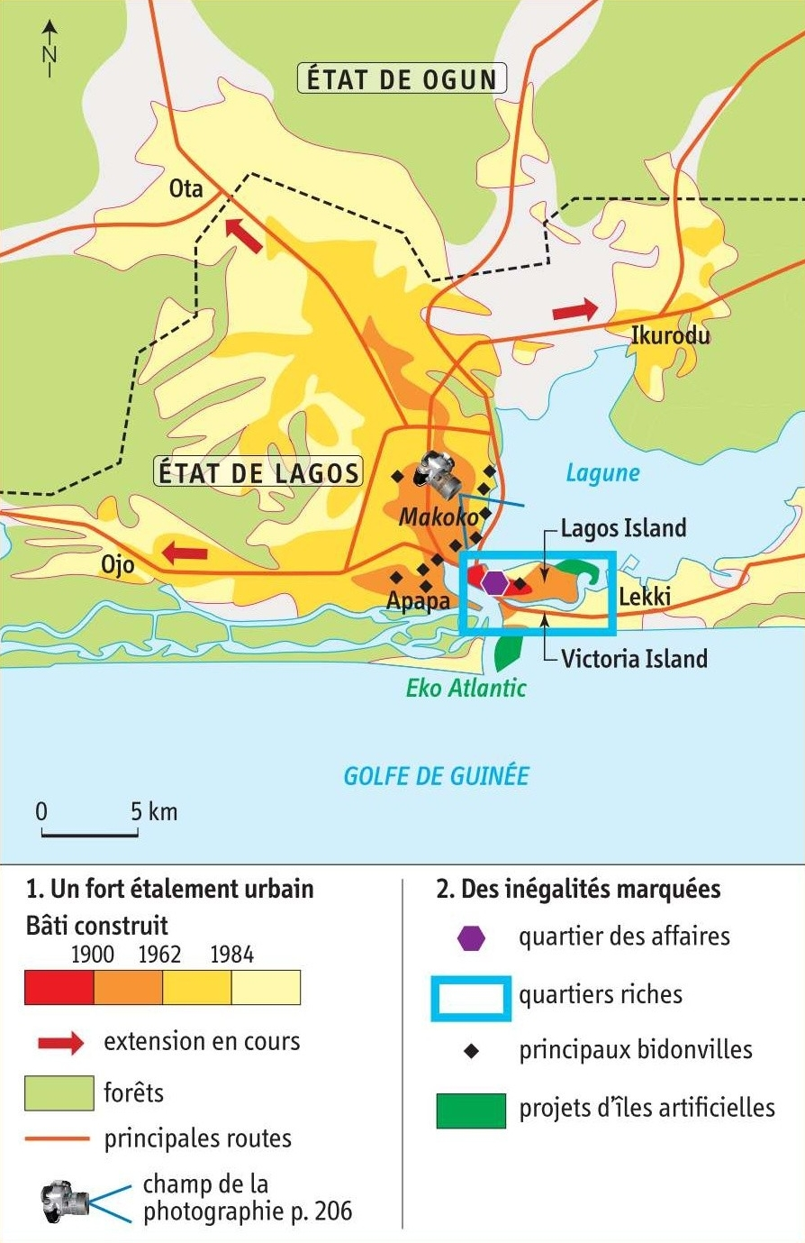
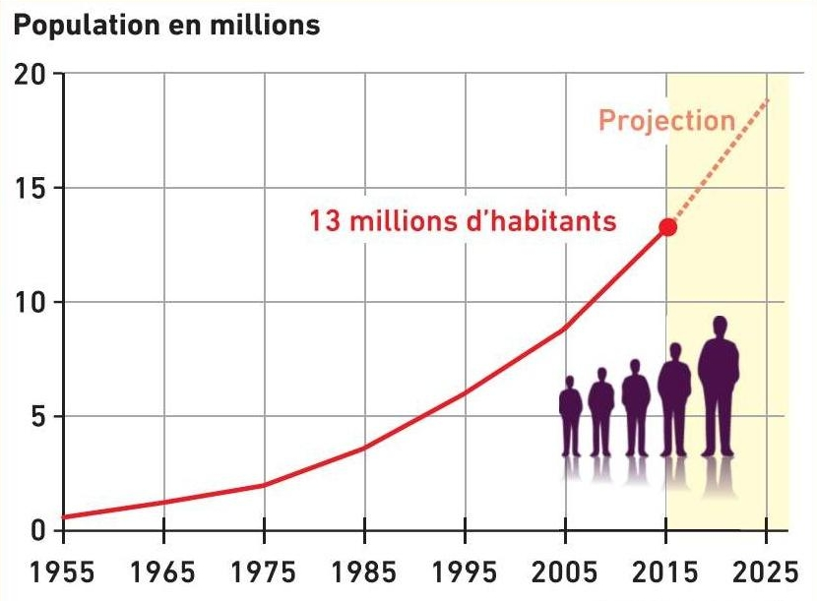
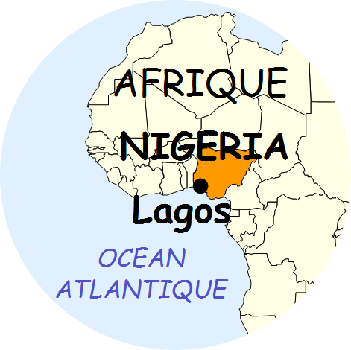
HABITER LA METROPOLE DE LAGOS / PREMIERE PARTIE : COMMENT LAGOS SE DEVELOPPE-T-ELLE ?

6G1

A2

M. Desmares

La situation de Lagos
Une métropole en plein développement
L’organisation de l’espace dans la métropole de Lagos
L’évolution de la population
1- Je complète ce tableau (doc.1 p. 206 et p.195).
Localisation
hémisphère | continent | pays | région
Nord | Afrique | Nigéria | côte sud
niveau de développement
faible niveau de développement

2- Je dis dans quel site naturel Lagos a été construite (doc.5 p.207 et définitions sur cette fiche). ……………………………………………………………………………………………………….
.………………………………………………………………………………………………………………………………………………………………..

3- J’explique pourquoi on parle d’« étalement urbain ». …………………………………………………
.………………………………………………………………………………………………………………………………………………………………..
.………………………………………………………………………………………………………………………………………………………………..

Bidonville : quartier pauvre fait de matériaux de récupération
Doc. 1 : Une vue de Lagos depuis le quartier de Makoto

……………………………………………………………………..
……………………………………………………………………..

Croquis de la métropole de Lagos

Légende
Lagune : site naturel constitué d’une étendue d’eau de mer située derrière un cordon littoral
Doc.2 : Une métropole en développement

Doc.3 : L’évolution de la population de Lagos

Golfe de Guinée
Hatier 2015
Hatier 2015
Hatier 2015
4- Je dis comment la population de Lagos a évolué depuis la Seconde Guerre mondiale (doc.3 p.207).

La population de Lagos a

……………………………………………………………………..

……………………………………………………………………..

……………………………………………………………………..

……………………………………………………………………..

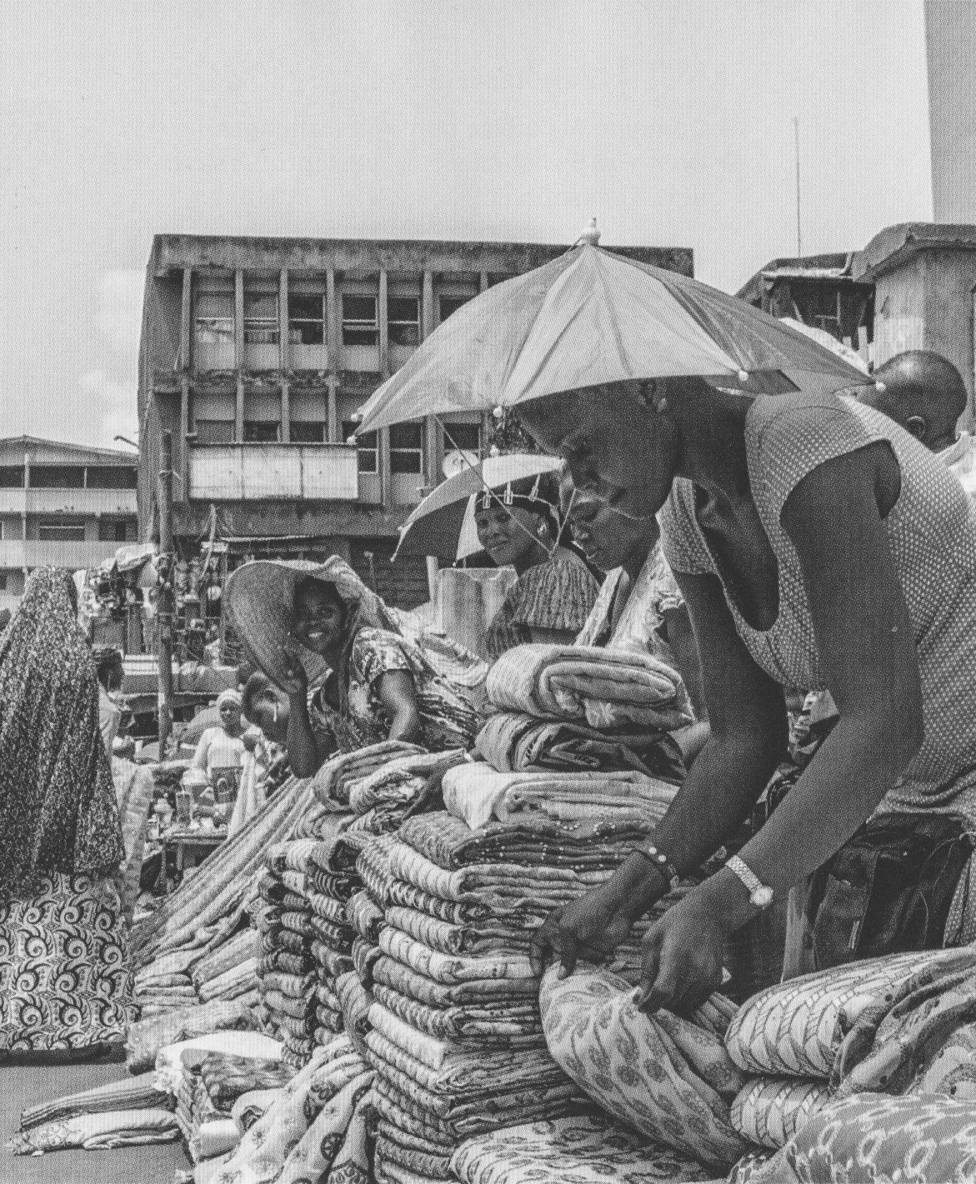
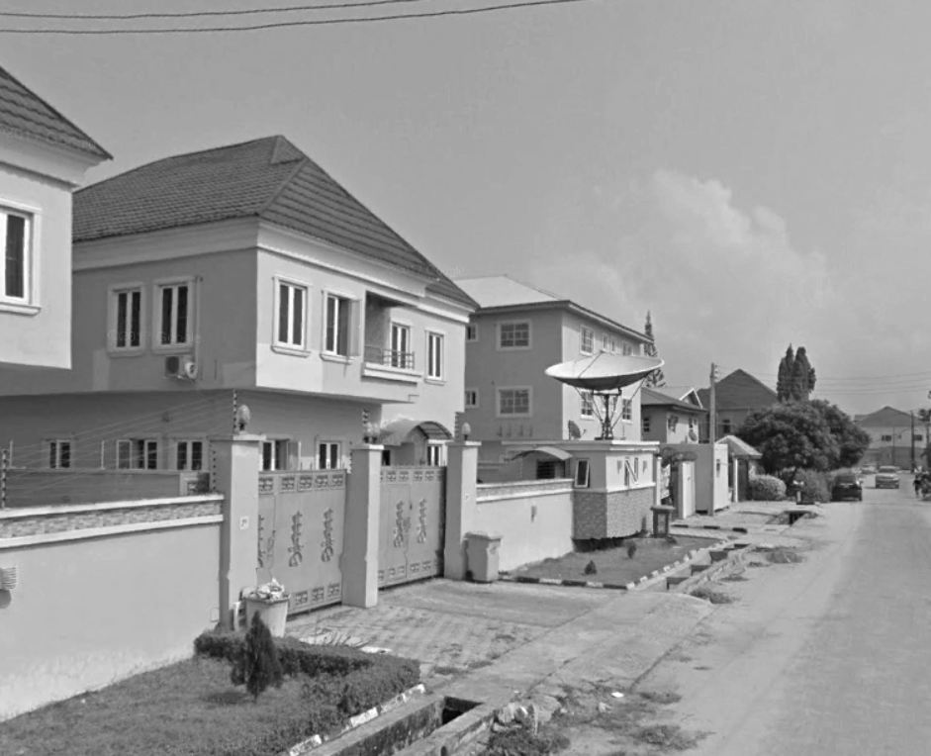
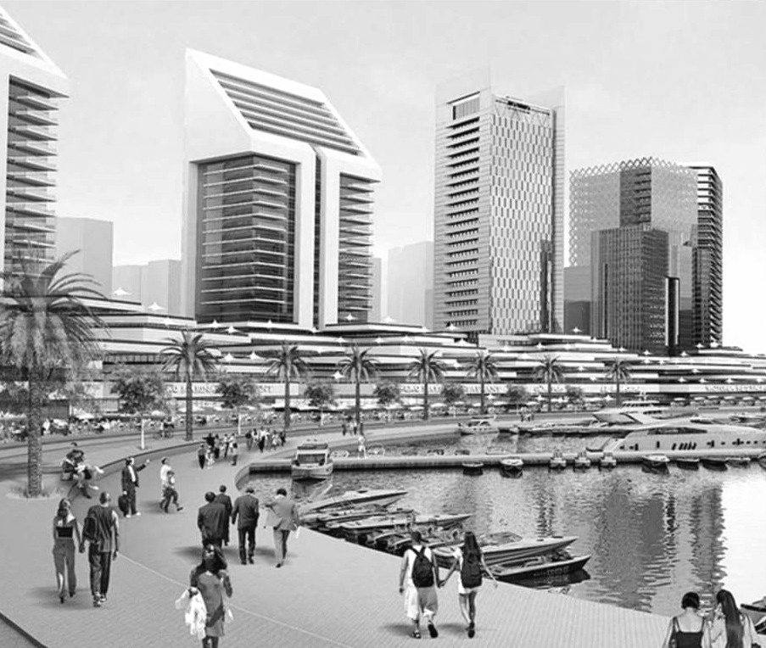
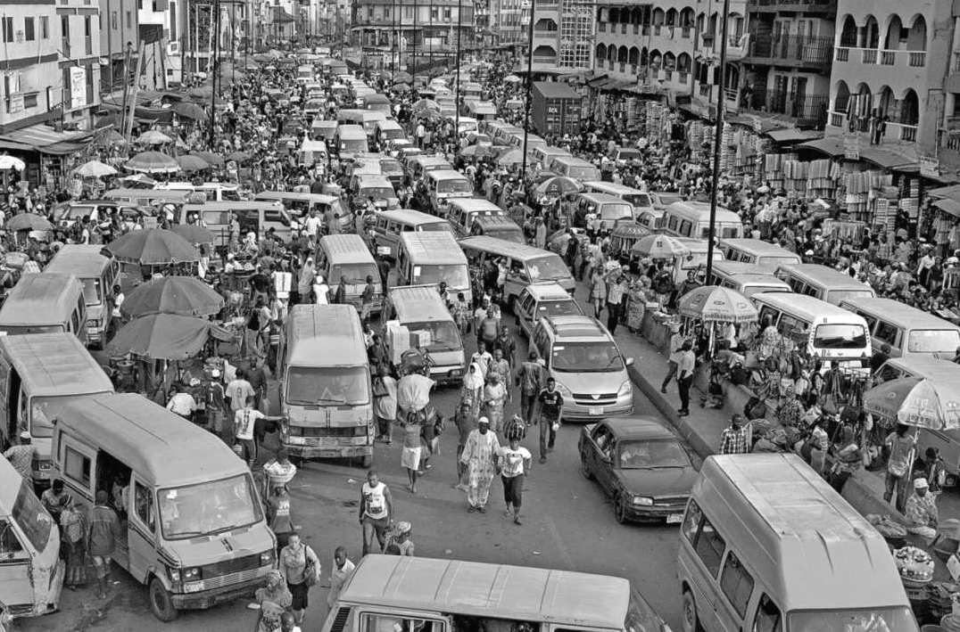
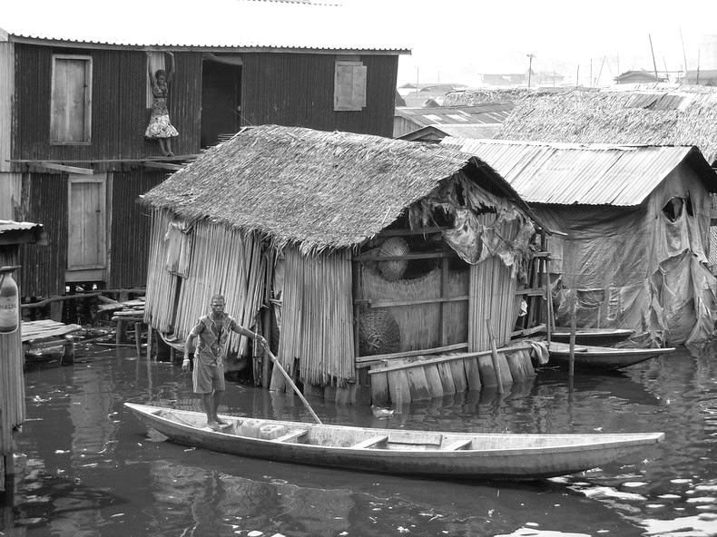
HABITER LA METROPOLE DE LAGOS / DEUXIEME PARTIE : COMMENT VIVENT LES HABITANTS DE LAGOS ?

6G1

A2

M. Desmares

HABITER LAGOS, C’EST
SE LOGER

Près des ……………………………. des habitants de Lagos vivent dans des ……………..………………… .
Ce sont des quartiers où vit une population ……………………. dans des conditions difficiles (…………………………………..…..
………………………………………………….…………………………………..
………………………………………………….……………………………. ;)..

SE DEPLACER

TRAVAILLER

VIVRE ENSEMBLE

A. Tous les jours, Stella se rend a pied a son travail. Elle emprunte le chemin inverse des éboueurs pour gagner la décharge d’Olusoson, une montagne de déchets de 2 400 tonnes. “Je viens pour trouver mon gagne-pain quotidien”, explique Stella en ramassant des bouts de nylon qu’elle revendra plus tard, comme des centaines d'enfants et autres jeunes gens. A Lagos, le Nigeria agit contre la pollution, www.banquemondiale.org, 16 juin 2015
B. Kola Karim est un multimillionnaire de 45 ans. Il est le PDG de Shoreline Energy International, une entreprise de plus de 3000 salariés, active dans l’agroalimentaire, l’énergie, les télécoms et les infrastructures. Robert Draper, Lagos, la ville qui courait après l'argent, www.nationalgeographic.fr, 9 mars 2015
Les plus pauvres vivent de ……………………………….. .
……………………………………………………………………………………………..
La classe moyenne peut travailler dans des bureaux.
Les plus riches …………………………………………………………..
……………………………………………………………………………………………..

………………………………………………….…………………………………..
………………………………………………….…………………………………..
………………………………………………….…………………………………..
(eau, électricité), mais il reste des problèmes (état des rues, ramassage des déchets, insécurité).

………………………………………………….…………………………………..
………………………………………………….…………………………………..
………………………………………………….…………………………………..

………………………………………………….…………………………………………………………………..
………………………………………………….…………………………………………………………………..
………………………………………………….…………………………………………………………………..

…………………………………………………………………………..
…………………………………………………………………………..
…………………………………………………………………………..

Classes moyennes : ensemble des personnes qui ont des revenus moyens
Insécurité : manque de sécurité
Doc. 1 : Le bidonville de Makoko

Doc. 2 : Le quartier de Lekki

Doc. 3 : Le projet Eko Atlantic

Doc. 4 : Des ………………………………………………… considérables

Doc. 5 : Le ……………………… de Balogun

Hatier 2015
Hatier 2015
Google earth / Street view
www.amusingplanet.com
Hatier 2015

